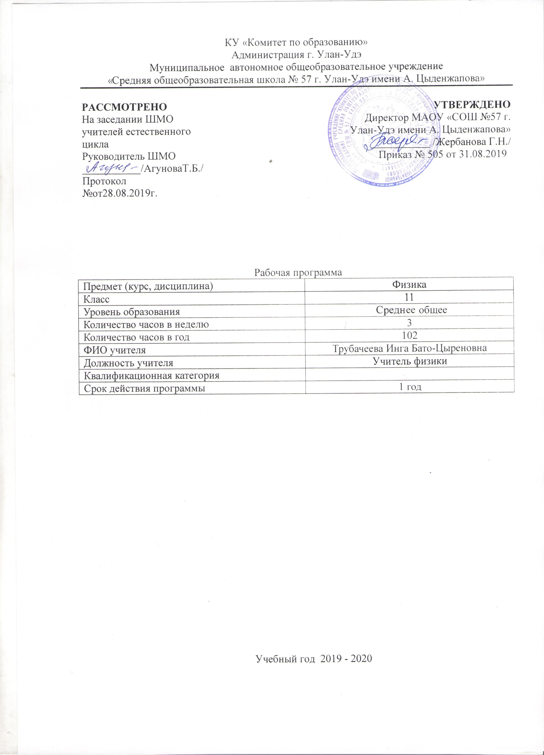

Пояснительная записка
Рабочая программа по физике для 11 классов составлена в соответствии с правовыми и нормативными документами:
- Федеральный закон от 29.12.2012 №273-ФЗ «Об образовании в Российской Федерации»;
- Федеральный компонент государственных образовательных стандартов общего образования, утвержденный приказом Министерства образования Российской Федерации от 05.03.2004 № 1089 «Об утверждении федерального компонента государственных образовательных стандартов начального общего, основного общего и среднего (полного) общего образования» (для VII-XI (XII)классов)( в редакции от 19.10.2009);
- Приказ Министерства просвещения Российской Федерации от 08.05.2019 г. № 233 «О внесении изменений в федеральный перечень учебников, рекомендуемых к использованию при реализации имеющих государственную аккредитацию образовательных программ начального общего, основного общего, среднего общего образования, утвержденный приказом Министерства просвещения Российской Федерации от 28.12.2018 г. № 345.
Программа составлена на основе программы: Г.Я. Мякишев. ФИЗИКА. 11 класс. – М: Просвещение, 2018. Учебная программа 11 класса рассчитана на 102 часа, по 3 часа в неделю.
Цели изучения физики
Изучение физики направлено на достижение следующих целей:
- освоение знаний о фундаментальных физических законах и принципах, лежащих в основе современной физической картины мира; наиболее важных открытиях в области физики, оказавших определяющее влияние на развитие техники и технологии; методах научного познания природы;
- овладение умениями проводить наблюдения, планировать и выполнять эксперименты, выдвигать гипотезы и строить модели, применять полученные знания по физике для объяснения разнообразных физических явлений и свойств веществ; практического использования физических знаний; оценивать достоверность естественнонаучной информации;
- развитие познавательных интересов, интеллектуальных и творческих способностей в процессе приобретения знаний и умений по физике с использованием различных источников информации и современных информационных технологий;
- воспитание убежденности в возможности познания законов природы; использования достижений физики на благо развития человеческой цивилизации; необходимости сотрудничества в процессе совместного выполнения задач, уважительного отношения к мнению оппонента при обсуждении проблем естественнонаучного содержания; готовности к морально-этической оценке использования научных достижений, чувства ответственности за защиту окружающей среды;
- использование приобретенных знаний и умений для решения практических задач повседневной жизни, обеспечения безопасности собственной жизни, рационального природопользования и охраны окружающей среды.
Задачи учебного предмета
Содержание образования, представленное в основной школе, развивается в следующих направлениях:
- формирования основ научного мировоззрения
- развития интеллектуальных способностей учащихся
- развитие познавательных интересов школьников в процессе изучения физики
- знакомство с методами научного познания окружающего мира
- постановка проблем, требующих от учащихся самостоятельной деятельности по их разрешению
- вооружение школьника научным методом познания, позволяющим получать объективные знания об окружающем мире.
Планируемые результаты изучения
В результате изучения физики ученик должен знать/понимать:
- смысл понятий: физическое явление, гипотеза, закон, теория, вещество, взаимодействие, электромагнитное поле, волна, фотон, атом, атомное ядро, ионизирующие излучения, планета, звезда, галактика, Вселенная;
- смысл физических величин: скорость, ускорение, масса, сила, импульс, работа, механическая энергия, внутренняя энергия, абсолютная температура, средняя кинетическая энергия частиц вещества, количество теплоты, элементарный электрический заряд;
- смысл физических законов классической механики, всемирного тяготения, сохранения энергии, импульса и электрического заряда, термодинамики, электромагнитной индукции, фотоэффекта;
- вклад российских и зарубежных ученых, оказавших наибольшее влияние на развитие физики;
уметь
- описывать и объяснять физические явления и свойства тел: движение небесных тел и искусственных спутников Земли; свойства газов, жидкостей и твердых тел; электромагнитную индукцию, распространение электромагнитных волн; волновые свойства света; излучение и поглощение света атомом; фотоэффект;
- отличать гипотезы от научных теорий; делать выводы на основе экспериментальных данных; приводить примеры, показывающие, что: наблюдения и эксперимент являются основой для выдвижения гипотез и теорий, позволяют проверить истинность теоретических выводов; физическая теория дает возможность объяснять известные явления природы и научные факты, предсказывать еще неизвестные явления;
- приводить примеры практического использования физических знаний: законов механики, термодинамики и электродинамики в энергетике; различных видов электромагнитных излучений для развития радио и телекоммуникаций, квантовой физики в создании ядерной энергетики, лазеров;
- воспринимать и на основе полученных знаний самостоятельно оценивать информацию, содержащуюся в сообщениях СМИ, Интернете, научно-популярных статьях;
- использовать приобретенные знания и умения в практической деятельности и повседневной жизни для:
- обеспечения безопасности жизнедеятельности в процессе использования транспортных средств, бытовых электроприборов, средств радио- и телекоммуникационной связи;
- оценки влияния на организм человека и другие организмы загрязнения окружающей среды;
- рационального природопользования и защиты окружающей среды.

Тематическое планирование

 | № | Раздел | Тема | Кол-во часов | Лабораторные работы | Контрольные работы
1 полугодие |  | Основы электродинамики | Магнитное поле | 8 | Л.р. №1  Л.р. №2 | К.р. №1
1 полугодие |  | Основы электродинамики | Электромагнитная  индукция | 8 | Л.р. №1  Л.р. №2 | К.р. №1
1 полугодие |  | Основы электродинамики | Механические колебания.  Электромагнитные колебания | 11 | Л.р. №3
1 полугодие |  | Основы электродинамики | Механические колебания.  Электромагнитные колебания | 11 |  | К.р. №2
1 полугодие |  | Основы электродинамики | Производство, передача и использование электрической энергии | 3
1 полугодие |  | Основы электродинамики | Механические волны | 4 |  | К.р. № 3
1 полугодие |  | Основы электродинамики | Электромагнитные волны | 6 |  | К.р. № 3
1 полугодие |  | Оптика | Световые волны | 20 | Л.р. №4  Л.р. №5 | К.р. № 4
2 полугодие |  | Оптика | Излучение и спектры | 3
2 полугодие |  | Оптика | Элементы теории  относительности | 4
2 полугодие |  | Квантовая физика и элементы астрофизики | Световые кванты | 6 |  | К.р. №5
2 полугодие |  | Квантовая физика и элементы астрофизики | Атомная физика | 5 |  | К.р. №5
2 полугодие |  | Квантовая физика и элементы астрофизики | Физика атомного  ядра | 11 |  | К.р. №5
2 полугодие |  | Квантовая физика и элементы астрофизики | Астрономия | 8
2 полугодие |  |  | Повторение | 2
2 полугодие |  |  | Резерв | 4
 |  |  | Итого | 102 | 5 | 5
 |  |  | I полугодие | 48 | 3 | 3
 |  |  | II полугодие | 54 | 2 | 2

Содержание учебного предмета

№  п\п | Кол-во часов | Наименование  раздела | Содержание | Планируемые результаты обучения
Основы электродинамики.

 | 8 час. | Магнитное поле. | Магнитное поле тока. Индукция магнитного поля. Сила Ампера. Сила Лоренца. Самоиндукция. Индуктивность. Энергия магнитного поля. Магнитные свойства вещества. Электродвигатель. Закон электромагнитной индукции. Правило Ленца. Индукционный генератор электрического тока. | Знать понятия эл.ток, его характеристики. Уметь составлять эл.цепи, рисовать и понимать эл.схемы. Знать: правило «буравчика», вектор магнитной индукции. Применять данное правило для определения направления линий магнитного поля и направления тока в проводнике.
 | 8час. | Электромагнитная индукция | Электромагнитная индукция. Магнитный поток. Закон электромагнитной индукции. Правило Ленца. Энергия магнитного поля. Электромагнитное поле. | Понимать смысл явления электромагнитной индукции, закона электромагнитной индукции, магнитного потока как физической величины.  Правило Ленца. Знать закон электромагнитной индукции. Уметь определять направление магнитного поля по правилу Ленца.
 | 11 час. | Механические колебания. Электромагнитные колебания. | Механические колебания, характеристики колебаний, Закон сохранения энергии в колебательном процессе, Гармонические колебания, Переменный ток, Вынужденные электромагнитные колебания. Резонанс. | Знать понятие колебательного движения. Уметь вычислять количественные параметры колебаний. Знать понятие гармонического колебания, уметь составлять уравнения гармонического колебания по его графику и обратно. Понимать смысл физических явлений: свободные и вынужденные электромагнитные колебания.
 | 3 час. | Производство, передача и использование электрической энергии | Генерирование электрической энергии. Трансформаторы.  Производство и использование электрической энергии. Передача электроэнергии. | Понимать принцип действия генератора переменного тока. Знать устройство и принцип действия трансформатора. Знать способы производства электроэнергии. Называть основных потребителей электроэнергии. Знать способы передачи электроэнергии.
 | 4 час. | Механические волны | Механические волны. Распространение механических волн.  Длина волны. Скорость волны. Звуковые волны. Звук. | Понимать смысл физических понятий: механическая волна, период. Знать виды волн и их свойства. Понимать смысл физических понятий: длина волны, частота, скорость волны.
 | 6 час. | Электромагнитные волны | Электромагнитная волна, ее свойства и характеристики.  Принцип радиотелефонной связи. Простейший радиоприемник.  Радиолокация. Распространение электромагнитных волн.  Понятие о телевидении. Развитие средств связи. | Уметь обосновывать теория Максвелла.  Описывать и объяснять принципы радиосвязи. Знать устройство и принципы действия радиоприемника А.С. Попова. Описывать физические явления: распространения радиоволн, радиолокация.
Оптика.
 | 20 час. | Световые волны | Корпускулярно-волновой дуализм света. Скорость света.Закон отражения света. Закон преломления света.Полное внутреннее отражение. Линза. Дисперсия света. Интерференция света. Дифракция света. Дифракционная решётка. Поляризация света. | Знать развитие теории взглядов на природу света. Понимать смысл физического понятия (скорость света). Понимать смысл физических законов: принцип Гюйгенса. Закон отражения света. Выполнять построение изображений в плоском зеркале. Уметь рассчитывать оптическую силу и фокусное расстояние собирающей линзы.
 | 3 час. | Излучение и спектры | Источники света. Спектры. Шкала электромагнитных излучений. Обобщающее учебное занятие. | Знать и различать виды излучений по их источникам, спектры поглощения, излучения, особенности спектрального анализа, области его применения.
 | 4 час. | Элементы теории относительности | Постулаты теории относительности. Релятивистский закон сложения скоростей. Зависимость энергии тела от скорости его движения. Релятивистская динамика. Связь между массой и энергией. | Знать постулаты теории относительности Эйнштейна.Понимать смысл понятия «Релятивистская динамика». Знать зависимость массы от скорости. Знать закон взаимосвязи массы и энергии, понятие «энергия покоя»
Квантовая физика и элементы астрофизики.
 | 6 часа | Световые кванты | Фотоны. Давление света, химическое действие света. Фотоэффект.  Теория фотоэффекта. | Понимать смысл явления внешнего фотоэффекта. Знать законы фотоэффекта, уравнение Эйнштейна для фотоэффекта. Объяснять законы фотоэффекта с квантовой точки зрения, противоречие между опытом и теорией.
 | 5 час. | Атомная физика | Строение атома. Опыт Резерфорда. Квантовые постулаты Бора.  Квантовые постулаты Бора. Лазеры. | Понимать смысл физических явлений, показывающих сложное строение атома. Знать строение атома по Резерфорду.  Использовать постулаты Бора для объяснения механизма испускания света атомами. Иметь понятие о вынужденном индуцированном излучении.
 | 11 час. | Физика атомного  ядра | Способы регистрации элементарных частиц. Радиоактивность.  Закон радиоактивного распада. Строение атомного ядра Ядерные силы. Энергия связи атомных ядер. Ядерные реакции. Ядерный реактор. Термоядерные реакции.  Применение ядерной энергии. | Знать устройство счетчика Гейгера, камеры Вильсона, пузырьковой камены. Знать правила смещения. Уметь записывать реакции радиоактивного распада. Знать понятие периода полураспада, формулу закона радиоактивного распада.
 | 8 час. | Астрономия | Элементарные частицы. Единая физическая картина мира.  Солнечная система. Солнце и звезды. Строение вселенной. | Объяснять физическую картину мира.
 | 2 час. | Повторение | Подводим итоги пройденных тем. | Знать формулы по пройденным темам.
 | 4 час | Резерв | Контрольная работа по разделам. | Уметь применять формулы при решении задач.

